

**AssetFun**

人人都可以参与的区块链资产衍生品平台

**WHITEPAPER**

Version 1.0 预测市场

**简介**

ASSETFUN是一个基于区块链的资产衍生品平台，ASSETFUN打通真实世界资产和虚拟区块链之间的桥梁，构建出更多新型的资产工具。ASSETFUN可以让全球投资者能更好地进行风险规避和对冲，更好地进行资产的价格发现。

****I. 介绍****

**I.a. 新一代区块链系统**

作为单纯的价值传输系统，比特币是价值属性极强的区块链。在比特币区块链上，用户可以不经过第三方机构，把比特币传送到在世界各地。

比特币的局限性使其不适合做除了价值传输以外的事情。例如，比特币系统上无法让普通用户发表文章。在中心化的系统里面，发布文章是一件很简单的事情，但如果用户需要在比特币区块链链上保存一篇文章，却复杂得多，需要多重的开发和支持。

新一代区块链系统(如ASSETFUN)，则主要着手解决类似的问题：除了资产转移，如何让用户通过区块链做更多事情。ASSETFUN系统既有比特币的强价值属性，又有除了价值属性以外的工具属性。新一代区块链系统一般都拥有和比特币矿工的一样系统底层维护者，为区块链的正常运行提供电力资源支持。另外，还划分了众多的角色，如注册服务商、令牌承兑商、数据储存商、区块链事务公证服务商等，我们把这些角色称为“中间服务商”。最重要的是，这些服务商和比特币矿工一样，也是去中心化分布在全球，不会因为单个服务商停止服务影响系统的运行。

**I.b. AssetFun服务架构**

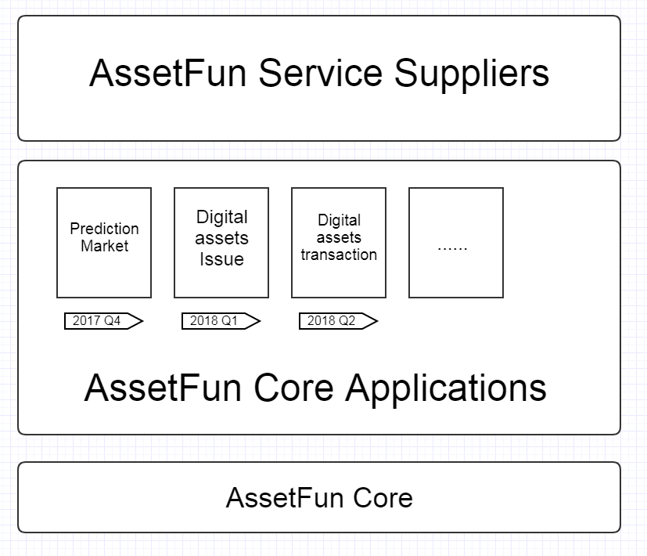

【图I-1 AssetFun服务架构图】

如图1-1所示，底层为ASSETFUN CORE(核心)。核心层提供区块链基础服务，包括交易处理、数据储存、数据采集等等功能模块。基础服务对社区实行永久开放，也需要社区不断的支持来维持运行。

ASSETFUN核心应用位于中间层，这一层包括预测市场、资产发行、资产交易等模块。未来，ASSETFUN上将构建更丰富的投资工具，让更多人享受ASSETFUN提供的去中心化、智能、高效的区块链服务。中间层服务需要持续的技术维护和更新，开发者和维护者都将来自社区。

顶层是ASSETFUN服务提供商。服务提供商将在ASSETFUN区块链基础服务外部建构丰富多彩的外部应用。这些应用服务提供可以来自一些中心化的机构网站，也可以来自一些去中心化的区块链。应用服务提供商参与进来，为用户提供丰富可定制化的区块链服务，包括不限于经过优化的操作界面、帮助用户了解和使用ASSETFUN等等服务，服务商提供服务的同时，也将收获来自ASSETFUN区块链的奖励。

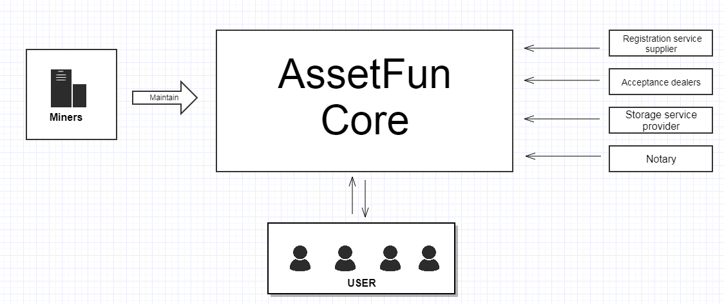

【图I -2 AssetFun区块链框架图】

**II. 预测市场**

II****.a. 预测市场是什么？****

预测市场就是我们针对某一事件基于市场原则对该事件的未来结果进行收集整合交易各方对同一事件分析和预见其发展趋势的判断，并由发言人对此结果进行预测报告。

传统预测市场的类别层出不穷，预测判断是否公证也难以保证。因为传统的预测市场并没有真正做到去中心化，往往会因为某些知名性的组织或者机构不实言论或者各种新媒体传播、知名人物的言论等扰乱市场预测，因此预测结果也是跟实际的有失偏颇。相比之下，由区块链技术和预测市场相组合的形式区块链市场可以改善传统预测市场没有收集信息多元化、没有提供有效的透明的激励机制、存在操纵结果等不足的地方，更好地给大家提供良好的预测市场生态系统。ASSETFUN预测市场可以把大家的预测结果都记录在区块链上，还可以保证整一个预测市场里参与者多元化、可以进行独立决策、进行分布式的组织形式等，并保障最大效益化。此外还有ASSETFUN预测市场中数字货币和智能合约能够在一定程度上保证其预测事件运行的自动化和资金的安全性，用户在区块链市场平台上的每一次参与预测都更加安全、便捷、低成本，有更好的预测市场体验。

**II.b. AssetFun Price Prediction Market**

价格预测市场是建立在ASSETFUN上的第一个金融工具。用户可以在预测市场上针对某个区块链资产、其它可全球交易全球定价的资产如（股票、黄金、原油等），甚至是固定权威机构发布价格指数的资产如房价，来创建去中心化预测市场，进行价格预测。这个价格预测市场既有价格投机的功能，又是一个有价格发现的功能民意调查工具，所有参与智能合约的投资者将看到参与者对市场的看涨或者看跌具体数据或者比例。ASSETFUN预测市场遵循UGC（用户生产内容）的理念，具体的价格预测市场由用户自己创建。ASSETFUN提供模块化的版块，用户填充几个必需信息即可快速方便地创建预测市场小生态系统，供大家参与价格预测。

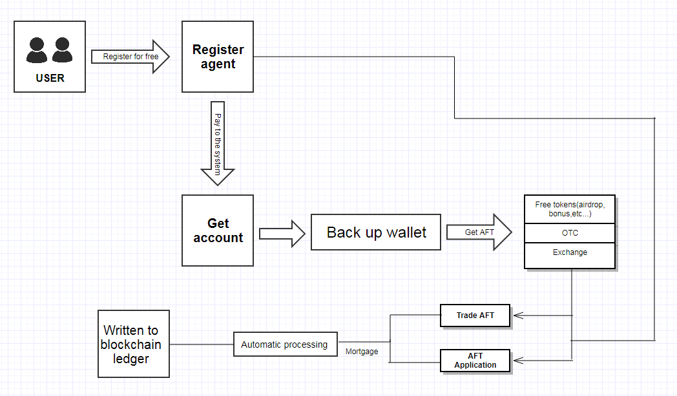

【图II -1 ASSETFUN用户进入预测市场流程】

**III. AssetFun预测市场的作用和规则**

**III.a. AssetFun预测市场的作用**

如下图所示，用户自主创建预测市场，对某个资产看涨的投资者和看跌的投资者各自抵押ASSETFUN的资产AFT。ASSETFUN底层不断获取外部资产的价格，并且通过区块链系统做实时的判断和裁决，奖励分配也将在区块链系统保证公平公正的情况下进行。

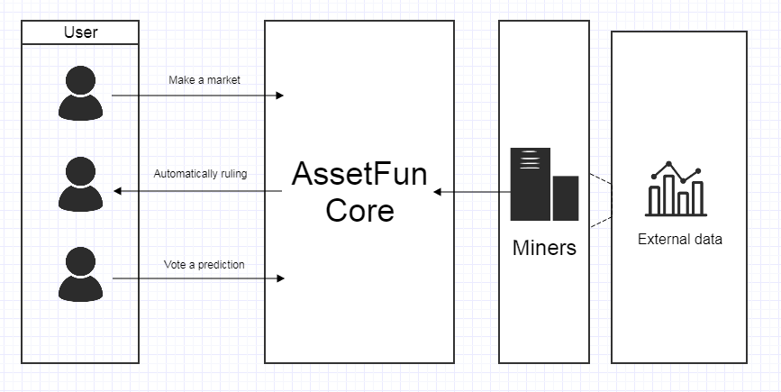

【图III-1 ASSETFUN价格预测市场图解】

**价格投机。**ASSETFUN价格预测市场是一个简化的去中心化交易平台，对传统的“预测市场”做了的优化。价格预测市场提供的不是连续竞价撮合，而是一个针对具体某个资产价格的看涨看跌功能。预测市场没有K线图，也不需要各种技术分析即可参与，这大幅度降低了参与价格投机交易的学习难度曲线。

**抑制市场波动。**ASSETFUN的价格预测市场和期货市场有相似之处，然而，当前区块链资产的期货市场只支持少数几个品种，而诸如房价等资产则没有相对应的期货市场。而ASSETFUN的价格预测市场，将支持绝大多数有公允定价的可交易资产。针对支持的资产，用户既可以参与看涨的预测，也可以参与看跌的预测。这就在另一个角度上，给相关资产加上了可以看空的功能，一定程度上起到了抵制市场波动的作用。

**民意调查。**所有ASSETFUN的预测市场，都提供相关汇总数据的展示，如看多和看空的参与次数分别是多少，或者看多和看空所压的令牌数量的比例如何。由于区块链的公开透明性，区块链上的所有数据都可以被公开地获取和分析，所以即使不参与预测市场，也能从预测市场获取相关数据，为具体的投资甚至相关社会活动提供数据上的指导和帮助。

参与预测的投资者，若预测方向和实际结果一致，将根据智能合约的设定，自动获得相应比例的TOKENS。若创建者的方向也是正确的，那么他将获取额外的收益，这样就驱动创建者创建市场后会主动去宣传他的涨跌观点，让更多人参与到他创建的市场里面，这样创建者获取更多利润的同时也繁荣了整个预测市场生态。除此之外，系统会分取一定的令牌用途维护。

**III.b. AssetFun预测市场规则**

1. 对于创建币市预测主题，创建者可以选择预测某个时刻币值大于等于某数值，或者小于某数值；
2. 创建主题的基础费用为5AFT，再按0.05AFT/小时收取费用，不足一小时部分不计费。有30%返回给创建者自己；
3. 预测主题的周期为1小时至5年；
4. 预测主题创建时的2次确认，允许有10分钟的延迟(即预测周期为1小时至5年，服务器判断时会把条件检测放宽10分钟，即50分钟至5年)；
5. 投票周期为整个预测主题周期的40%；
6. 创建者至少要押注5个AFT，最多100万AFT；
7. 投票者投票金额范围 1个，最多100万AFT；
8. 投票者投票手续费为投票金额的0.8%；
9. 投票者不需要支付创建费用和小时费用。创建者初次投票时不需要另附投票手续费，因为已经支付了创建主题的费用；
10. 投票手续费(包括创建主题的费用)的30%归主题创建者，70%归系统(70%这部分按系统原有的规则进行分配)；
11. 结算时间为预测主题的周期结束后的一天；
12. 如果创建者赢了，可额外获得奖励资金池的5%。其它赢了的投票者按投票金额比例分配剩下的95%奖励资金池；
13. 创建者输了，只能获得手续费的分成。奖励资金池的5%，销毁处理，提升整个区块链网络价值；
14. 投票者输了，将没收投票金额；
15. 系统如果出现异常不能解决的，所有金额(包括手续费)将原路返还；

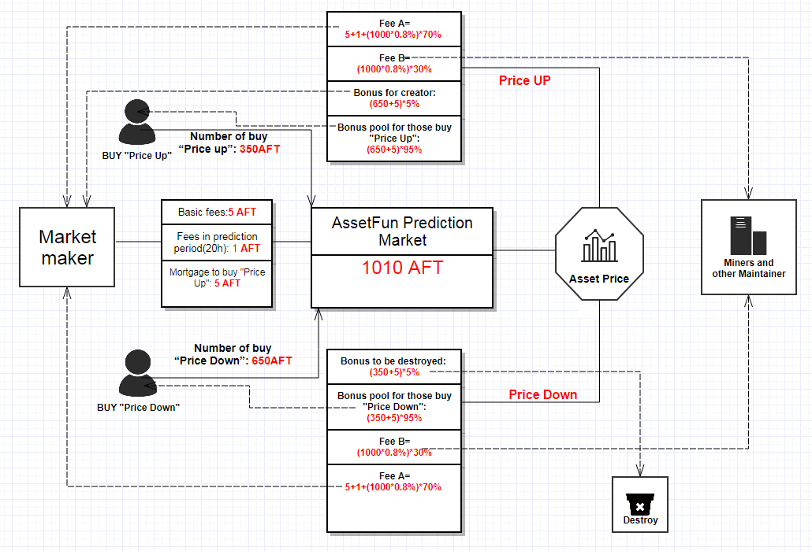

【图III -2ASSETFUN预测市场规则图解】

如上图所示，市场创建者A，创建了一个未来20小时的预测，并且看涨价格。为此A一共要缴纳基础费用5个AFT，20小时时长费用0.05*20=1个AFT，并且他自己看涨价格压了5个AFT。一共花费了11个AFT。

假设其它投资者，看涨抵押了350个AFT，看跌的抵押了650个AFT，一共抵押了1000个AFT。假设20小时后，价格如期上涨，那么A的收入为（1000*0.8）30%+（650+5）*5%，算得总数为35.15。假设价格下跌，则A花费的11个AFT全部分给系统或者其它参与者。

**IV. 预测市场的构建**

**1. 市场创建:**

ASSETFUN预测市场系统是一个分布式的系统，系统里面的每个用户，都有权利创建相关的市场。在ASSETFUN创建预测市场是一个简单而且轻松的事情，只需要提供相关联的参数即可。要创建一个市场，创建者只需要提供以下参数：

* 需要预测的资产类型；
* 所预测资产的数值结果；
* 所预测资产的大小方向；
* 预测的结束时间；
* 参与预测抵押的AFT数量；
* 用户创建市场或者参与市场预测，均由交易驱动。所以用户的所有操作，都需要基于令牌AFT来进行。

**2. 市场参与：Market participation:**

用户能够便捷地参与ASSETFUN上的预测市场。当用户参与市场时，只需要针对自己喜欢的资产，选择一个预测方向，并且根据需要抵押一定数量的令牌，就完成了预测市场的参与。**3. 发现市场：Market discovery:**

ASSETFUN提供多种排序方式，让用户能够轻松找到感兴趣的预测主题。

**4. 结果判定：Result judgment:**

在ASSETFUN里面结果判定将由矿工自动化执行，不需要人工干预，保证了结果的公正公开公平。

**5. 争议裁决：Dispute ruling:**

由于ASSETFUN独有的自动化裁决机制，用户与用户之间不可能出现争议，所以不需要对用户与用户之间的争议进行裁决(详见其它章节论述)。

**6. 资金结算：Capital settlement:**

ASSETFUN预测市场裁决后，暂定设定为24小时内发放裁决的资金，随着系统稳定性不断加强，未来期望做到裁决后马上发放裁决的资金。相对比augur动辄数周的资金结算时间，ASSETFUN的预测市场是一大进步。

**VI. AssetFun预测市场自动化裁决的优势**

**VI.a. 依靠市场创建商业的解决方案(社区投票弊端的讨论)**

本质上而言，区块链设计不应当引入任何有争议的代码，但是一些区块链的运行本身就依靠各种“争议”的解决来运行，比如基于区块链的预测市场。每一个预测市场的结果裁决，都可以看作是一个争议的解决。一般区块链预测市场采取的是中间商代理的机制来解决结果裁决的问题，中间商代理有两个职责A、创建预测市场；B、对预测市场的结果进行裁决。即中间商代理是关于一个专门创建预测市场的群体，即预测市场创建商。

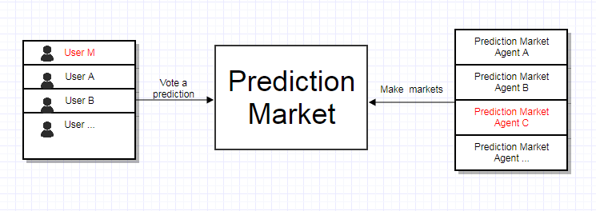

【图VI -1依靠“中间代理”的区块链预测市场构成】

从既有的区块链预测市场裁决方案来看（如Augur、Gnosis等），若某个预测市场的裁决结果出现争议（如有创建商进行造假欺诈），一般会采取社区成员投票的方式，但是这个方式有较大的弊端，或者很难公正地执行。社区成员投票的具体方案分析如下:

如果出现争议，有异议的一方，需要另外抵押一定数量的令牌，同时鼓动让社区的其他成员也通过抵押令牌来共同参与争议的解决。最后在一定时间内，哪一方压的令牌数量多，哪一方就胜出。输地一方，需要失去所有令牌。

若参与者M对某个预测市场的裁决结果的产生异议并希望重新裁决他需要把一定数量的令牌抵押出来（此处设为1000个）同时号召更多用户把数量更多的令牌抵押到他认为方向正确的一方且数量要在一定时间内保持领先于另一方的令牌数量。如在24小时内，支持M观点的令牌数量达到了3万个，与M相异的观点仅获得3000个令牌的支持，那么争议将以M作为胜利的一方得到解决。

若如果支持M观点的令牌数量达到了3万个，但是支持与M相异的观点的令牌数量却达到了10万个，那么区块链系统将判定M的争议是无效的失败的。而且不管后面再增加多少轮针对本次争议地投票，实质上只是在延长处理时间而已，并不能本质改变“比钱多”的游戏规则。区块链系统并不知道外部世界数据的真假，即区块链本身无法得知M的争议是否真就是合法。如果此处M的争议是合法或正当的，但是因为支持的令牌数量不够而被判定为无效的失败的，那么这将是一个不公正的方案。

上述例子可以看到，最后争议的裁决变成了“比钱多”的游戏，这并不是一个公正的裁决。即使提高条件，让成为预测市场提供商需要抵押价值更多令牌，比如说100万美元，只要哪一天这个预测市场提供商可以通过欺诈手段获得价值大于100万美元的令牌，那么欺诈就有可能产生。

*【相关案例】瑞波系统(Ripple)曾经让所有进入瑞波系统的普通用户，都有充当发布资产网关的权利，每个人都可以用自己的钱包地址作为网关地址任意发行一种货币。在很短的时间内，瑞波区块链系统里面就不可控地导致了大量虚假网关、欺诈网关的出现，最后瑞波系统不得不关闭了普通用户发布网关的权利，转而只对机构提供服务。区块链系统由于没有准入制度，或者准入制度无法给具体的用户做信用评级，所以任何需要用户参与做价值判断的设计都应当考虑清楚。*

**VI.b. 依靠中心化信息提供商的解决方案**

另外一个方案是采用一个中心化的信息中介来判定预测事件结果。这样做的好处是能够将预测事件的判定自动化，极大提高事件的判定效率。

然而信息中介也有其不足之处：信息中介由于是中心化服务，极有可能出现服务失败的情况，例如服务器崩溃，外部数据被恶意篡改等。一旦这种情况发生，区块链系统平台的自身信誉将受到重大影响。同时待裁决事件也会因为信息中介失灵致使用户的赌注被智能合约锁定。

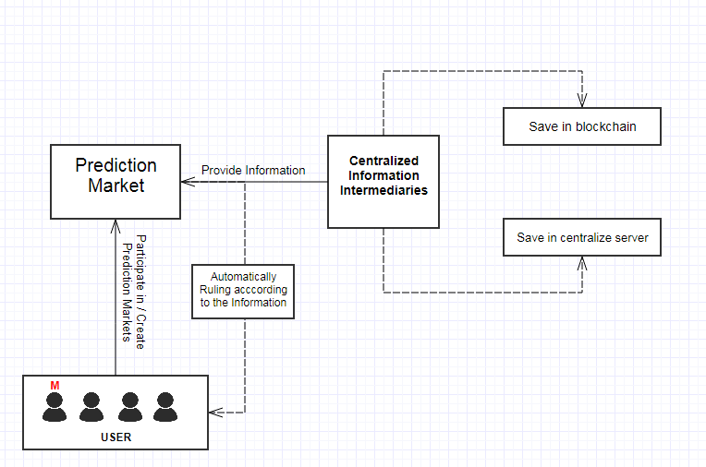

【图VI -2 依靠中心化信息中介的区块链预测市场构成】

**VI.c. ASSETFUN的自动化裁决解决方案**

ASSETFUN预测市场的解决方案，从一开始就希望从源头上解决预测市场的争议问题。为此ASSETFUN作了如下的设计：

* 由系统维护者（矿工）持续从外部可信数据源采集数据；
* 采集到的数据广播给所有矿工，经过矿工确认后写入区块链；
* 连续自动化采集数据，并且自动化地根据数据分析的结果进行裁决；
* 结果裁决将依赖于连续的区块链数据，而不是单个区块的数据；
* 提供标准化的市场创建流程和步骤；
* 社区用户可以要求添加更多市场；

1. 矿工不可预知他将要裁决的具体市场。

通过上述几个设计，ASSETFUN既抛弃了中间代理商，又抛弃了中心化的信息中介。从源头上保证了裁决的公平公正性，避免了不必要的争议。如果用户M对裁决有异议，那么应当认为是区块链系统的某个环节出现了漏洞，而不是具体的某个参与者发生了欺诈行为。如果真的发生这样的小概率事件，会交由理事会进行裁决或者返还所有人抵押的令牌。

其它基于区块链的预测市场，可以针对所有开放性地事件进行预测。这也就不可避免地会有一些非法的或者说不道德的预测主题，比如预测某国元首是否会在哪一天之前被刺杀。在这些区块链市场，就不得不多一个审核的环节，就是说所有用户提交过来的预测主题，都需要经过另外一些人（审核者既可由矿工、预测市场提供商充当，也可由其他用户充当）审核后才会被发布出来。

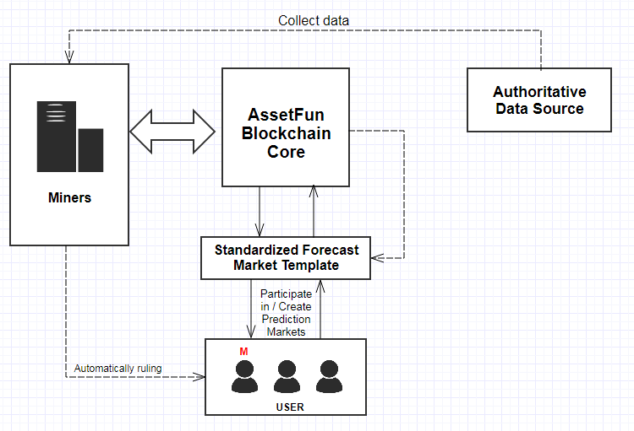

【图VI -3 ASSETFUN区块链预测市场构成】

需要深刻认识到的是，区块链系统里面每多一个需要人工进行价值判断的地方，就会多出很多风险。ASSETFUN预测市场，从源头上保证了不会有其它杂乱的预测主题出现在区块链系统里面。

区块链系统的设计，本质上就是去信任化的，去信任化的前提假设就是人性本恶，因此不能够把争议的解决建立在类似“大多数社区成员会做出公正的裁决”这样的假设上。只要有一个社区成员想要做出不公正的裁决，而且如果他的行为确实能够影响到裁决地公正性，那么这样的区块链设计就应当慎重考虑。

另外，需要注意的是区块链系统并没有所谓“一人一票”，所以并不能做到所谓的一人投一票来裁决。到目前为止，区块链系统没有办法对用户进行唯一性校验，就像任意一个人可以用接近零的成本拥有无数个比特币账号。区块链上的所有设计，都应当基于所有或者相关参与者的经济考量，抛弃所有与道德相关的假设。

**VII.** **ASSETFUN预测市场角色划分**

ASSETFUN被设计为不依赖于任何中心组织或者节点来运行，ASSETFUN的正常运转需要依靠整个社区里面不同群体不同角色的相互协作。

**-核心开发者**

区块链的开发者，在整个区块链系统运行中，扮演着重要的角色。他们是整个系统的规划者与创建者。比特币系统有核心开发者，除了核心开发者，还有其他更多开发者负责比特币周边应用的开发，比如实现各个编程语言的版本。

**-决策层**

调整区块链运行的参数，一般几个星期或者几个月会对系统的相关参数进行调整，以适应新的环境。

**-矿工**

任何人都可以竞选成为矿工。矿工负责交易的打包，获取外部数据，预测市场结果裁决。

**-注册网关**

注册网关是一个重要的角色，帮助用户注册进入区块链系统。任何人都可以成为注册服务商。在我们的设想中，这个角色需要一些有甄别机器人用户（刷量机器人）的组织或者机构来承担。

**-普通用户**

所有使用ASSETFUN系统的人，均称为普通用户。这些用户或者持有令牌，或者使用ASSETFUN进行转账交易。

**-承兑商**

用户可能通过免费领取、场外交易、二级市场等途径获得令牌，使用区块链。

**-预测市场创建者**

所有用户均可以充当预测市场的创建者。

**-预测市场参与者**

所有用户均可以参与预测市场，并且通过预测市场获利。

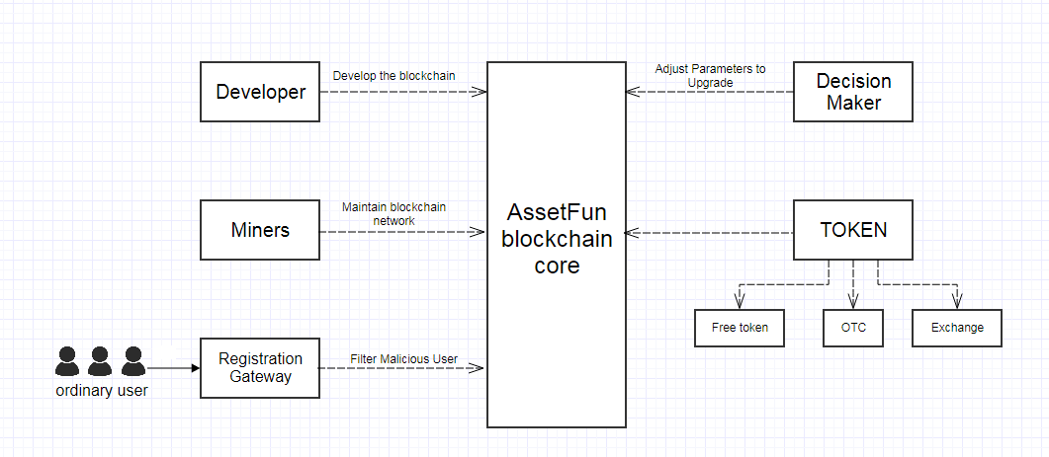

【图VII -1 ASSETFUN预测市场各成员职责图】

**VIII. AssetFun区块链模块设计**

**VIII.a. 整体模块**

ASSETFUN主要包括两个模块：1）底层区块链技术； 2）依据区块链分析的上层数据存储技术。对于普通的业务开发，只需要根据上层数据存储模型进行业务逻辑分析编码即可。开发流程如下：

定义operation 🡪定义object 🡪定义evaluator 🡪操作object_database 🡪 wallet接口或WEB接口

**模块设计简述**

* + 价格网关：矿工到外部可信数据源获取行情价格数据，写入区块链。
  + 预测市场投票模块：创建市场、参与市场、查询市场。
  + 裁决模块：基于记录在区块链上的价格，判断预测结果，输出结果预测正确的选项。
  + 结算模块：基于裁决结果和投票结果，区块链自动化对资金池计算重分配。配置、管理模块：配置系统参数、异常处理接口支持等。
  + 钱包接口：各种交易处理。

**VIII.b.** **系统构架图简述**

* 注册服务商：帮新用户注册账号。
* 普通用户：通过普通钱包发布主题、投票等。
* 矿工：通过矿工钱包管理系统配置、执行异常处理操作。
* 价格网关：矿工到外部可信数据源获取行情价格数据，并且写入区块链。
* Wallet：令牌系统钱包，同时是主题预测工具入口。
* 矿工：运行区块链令牌系统，同时承载主题预测后台业务。

**IX.** **预测市场交互时序图**

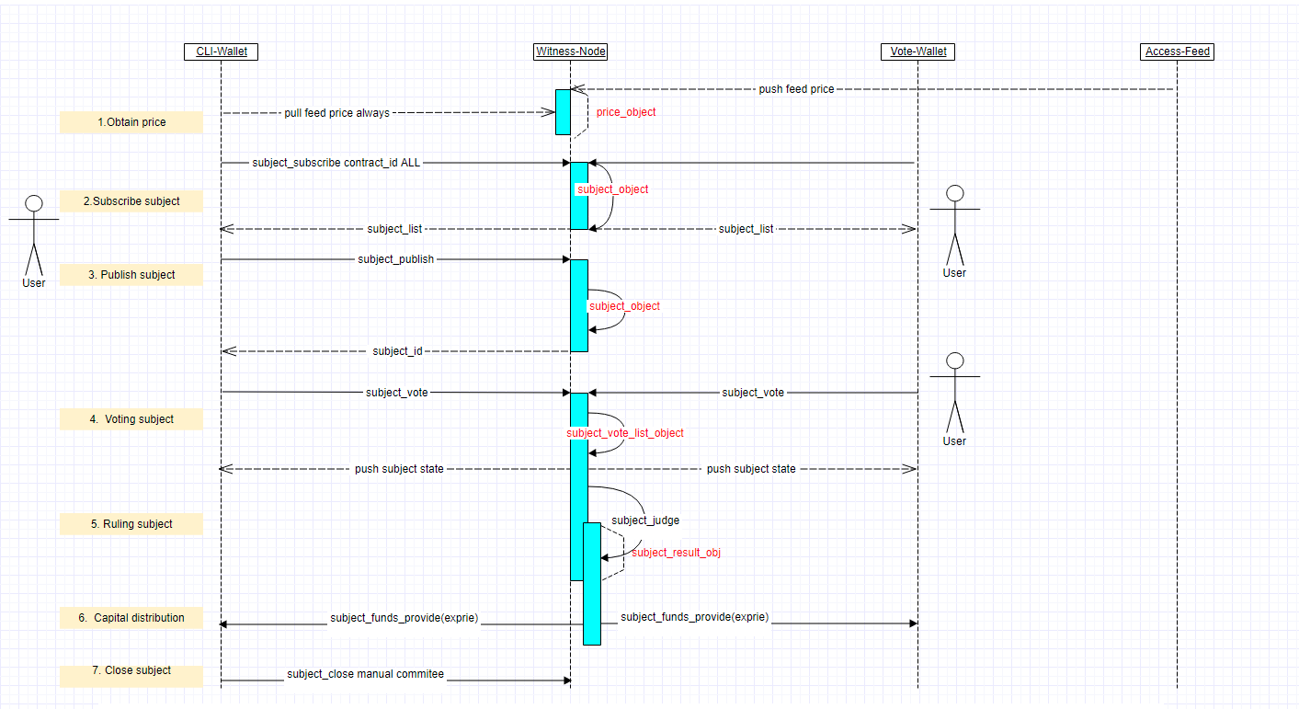

[图IX -1 AssetFun预测市场交互时序图]

**1. 创建预测市场**

创建预测市场入口，明确预测的事件，结果可判定性。

事件：（xx时间节点）后，（比特币|以太坊|…）价格（大于等于/小于等于）（xxxx）元

Event: after (xx time node), (BTC|ETH|…) price (is no lower than/no higher than) (xxxx) Yuan

**2. 预测市场订阅（或用户刷新页面时拉取）**

订阅某个预测市场主题或ALL。

* 拉取市场列表
* 拉取市场详情（投票详细信息）;

// 统计信息：投up人数，投down人数，投注人数、投up总额、投down总额、目前投注总额、手续费、预计收入、投注百分比（会64%｜不会36%）、当前价格(时刻变动的)、市场状态、准备金

**3. 预测市场投票**

对某个市场主题进行投票，比特币上涨1票，压5个

**4. 结果裁决**

db.clear_expired_transactions() 可以进行结果裁决，转移状态

根据subject_vote_object记录计算每个账户输赢情况，并更新清算时间（资金发放）

需要考虑处理速度数量问题，每个块只处理一定数量，比如5个主题，最大10000个投票记录

**5. 资金分配**

++有权限控制，特定人可执行，如理事会

费用清算\返回奖金

**6. 主题异常处理（一般不使用，当特殊情况时有违规时）**

是否可以取消已经创建的市场？【普通用户不可以取消。系统异常由更高级的角色处理】

**7. 评判标准（喂价机制）**

统计各交易所的比特币价格指数，1分钟为单位

subject_critical_standard {

event: bitcore,

interval: {begin: 2017年9月11日 9:00, end: 9:01},

interval: {begin: Sep. 11, 2017 9:00, end: 9:01},

price: {"amount":3000,"asset_id":"1.3.0"}

} true

**8. 历史主题**

subject_history subject_prev 1...1000

**XI. 价格预测市场接口协议（部分）**

根据预测市场投票（预测模块接口）功能的需求分析整理出的主题投票功能模块。依据主题业务场景提供相应的API接口包括命令行钱包（cli_wallet）或WEB钱包调用。一种简单的价格主题预测的模式，形如：

*“【比特币】在【2017年8月21日 12:00】的后的价格【大于等于/小于等于】【3000】BTC/CNY”。*

**XI.a. Prediction market creation**

1. **接口**

subject_publish 发起者 主题名称 投票事件 主题属性 扩展属性 是否广播

属性是否广播

2. **例子**

subject_publish nathan bitcoin_up_2000 { "description": "（xx时间节点）后，（BTC/USD | BTC/ETH | BTC/LTC | BTC/xxx）价格（大于等于）（xxxx）", "template_subject": {"event": "price", "unit": {"quote": "BTC", "base": "CNY"}, "type": "mutil_radio", "vote": "1", "after":"2017-09-20T03:19:25", "options": {"0":"2000","1":"3000"} } }{ "prediction_interval" :"2017-09-20T03:19:25","creator_vote":{"amount":10000000, "asset_id":"1.3.0"} } {} true

3. **说明**

subject_publish 接口名称string

nathan 主题发起者string

bitcoin_up_2000 主题名称string

{"description": 主题描述信息, string

"template_subject": 主题模版json

{"event": 事件类型，固定string "price",

"unit": 事件单位，

固定json {"exchange":"poloniex","quote": "BTC", "base": "CNY"},

"type": 事件选项类型固定string "mutil_radio",

"vote": 发起者投票项string "1",

"after": 主题预测时间datatime "2017-09-20T03:19:25",

"options": 事件选项json {"0":"2000", "1":"3000"}}}

{“create_time”: 主题创建时间, datatime "2017-09-20T03:19:25"

"prediction_interval" : 主题预测时间, datatime "2017-09-20T03:19:25"

"creator_vote": 发起者投票资金string {"amount":10000000, "asset_id":"1.3.0"}}

**4. 规则说明（主题发布）**

1. 主题发起者，也即创建者(creator)是否存在，并有足够的余额用于支付创建所需费用（basic_fee+price_per_hour）和本人信用保证投票费用（subject_options.creator_vote）
2. 主题名称（name）用于检索某类主题列表<某个发起者发起的或所有人的>。
3. 投票资产（creator_vote: {"amount":50080000,"asset_id":"1.3.0"}）的amount以AFT为单位并包含精度，如投注500.80AFT需要amount：50080000（500.80*100000 => 500.80AFT）
4. 创建者余额：balance >= fee + creator_vote
5. 所需费用不立即支付，并记录到延迟字段subject_object.deferred_fee，待结算或返还时处理
6. 时间评估：

* 主题创建时间：<=当前区块时间，>=2小时前，传入的时间op.opts->create_time或者为与head_block_time中的最小值。另需注意如果创建时间为很小1970-01-01符合条件但是费用很高，请创建者不要乱填入创建时间（钱包不传create_time已经默认块时间，WEB自行处理）
* 投票开始时间：=当前区块时间head_block_time
* 投票结束时间：预测结束与投票开始差值的25%
* 预测结束时间：传入的时间op.opts->prediction_interval，并>=投票开始的2小时后
* 主题清算时间：
* 主题关闭时间：无

1. 事件选项类型type与选项options检验及创建者投票选项vote是否存在，即投票模版检查

{"event": "price", "unit": {"quote": "BTC", "base": "CNY"}, "type": "dual_radio", "vote": 1, "after": "2018-10-10T12:00", "options": {"0":{"0":"3000"}, "1":{"3000": "122222000"}}

1. 创建者至少投票数：creator_min_vote

**XI.b. 预测市场投票**

1. **接口：**

subject_vote 投票人主题ID 投票项是否广播

1. **例子：**

subject_vote beta 1.16.0 { "quantity": {"amount": 500000, "asset_id": "1.3.0"}, "vote": 1, "unit": {"quote": "BTC", "base":

"CNY"}, "vote_time": "2017-10-10T12:00" } true

1. **说明：**

subject_vote 接口名称string

beta 主题投票人string

1.16.0 主题ID string

{"quantity": 投票人投票资金string {"amount": 500000, "asset_id": "1.3.0"},

"vote": 投票人投票项string "1",

"unit": 事件单位，固定json {"quote": "BTC", "base": "CNY"},

"vote_time": 投票时间, datatime "2017-09-20T03:19:25"

} true

**XI.c. 预测市场状态机流转：（简图展示，详情略）**

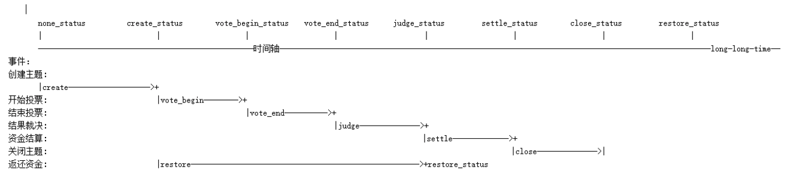

**【**XI -1 ASSETFUN预测市场状态机流转图**】**

**XI.d.** **预测市场查询**

主题查询根据查询的对象主要分为3大类:

1. 查询市场内容

2. 查询市场投票情况

3. 查询市场相关事件